Тема 4: Обучение технике спринтерского бега
Бег на короткие дистанции (спринт) - скоростное упражнение, характеризующееся выполнением работы максимальной мощности за короткий отрезок времени. Является обязательным нормативом во всех программах по физической культуре и в комплексе ГТО. Особенностями спринта выступают мощная работа ног, высокая частота движений по большой амплитуде при одновременной легкости и раскрепощенности всех движений. Бег на короткие дистанции условно можно разделить на четыре фазы: старт, стартовый разбег, бег по дистанции и финиширование.
В большинстве случаев в спринтерском беге спортсмены начинают забеги с низкого старта. Бегуны на короткие дистанции пользуются стартовыми колодками, форма которых может быть различной, с углами наклона опорных площадок от 45 до 80° (рис. 2).
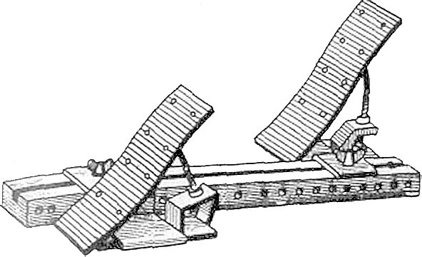
Рис. 2. Стартовые колодки
По расположению колодок относительно линии старта и друг друга в практике применяются обычный, сближенный и растянутый старты
(рис. 3).
При обычном старте передняя колодка устанавливается от стартовой линии примерно на расстоянии 1–1,5 стопы, а задняя — на расстоянии длины голени от передней колодки, т. е. колено сзади стоящей ноги находится против середины стопы впереди стоящей ноги (рис. 3 а). При сближенном старте задняя колодка приближается к стартовой линии и ставится ближе к передней колодке (на расстоянии длины стопы и меньше) (рис. 3 б). При растянутом старте передняя колодка ставится несколько дальше от стартовой линии, а задняя — на расстоянии стопы и меньше от передней (рис. 3 в). По ширине колодки устанавливаются в зависимости от индивидуальных особенностей спортсмена.
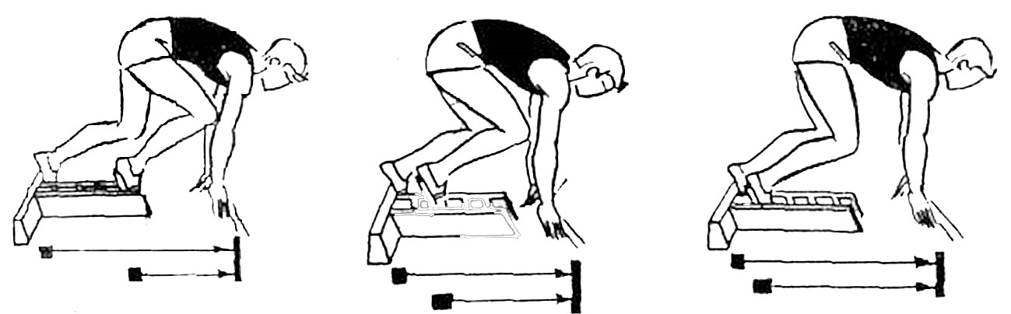
а б в
Рис. 3. Варианты низкого старта: а) обычный, б) сближенный, в) растянутый
Удаление первой колодки от линии старта зависит от роста бегуна и от расстояния между колодками. Определяющим принципом здесь должно быть свободное, ненапряженное положение бегуна после команды «Внимание!». Оптимальное расположение колодок позволит наиболее эффективно сделать рывок вперед после сигнала и максимально быстро осуществить разгон.
По команде «На старт!» бегун встает впереди колодок спиной к ним, наклоняется, ставит ладони на грунт и устанавливает ногу в передней колодке, а затем другую в задней. Опираясь на колено сзади стоящей ноги, он ставит большой и указательный пальцы обеих рук перед самой линией старта. Руки прямые, голова опущена, взгляд направлен на 2—3 м вперед, плечи незначительно выведены за линию опоры на руки, тяжесть тела равномерно распределена между руками и коленом ноги, стоящей в задней колодке, ступни хорошо чувствуют опору, тело расслаблено, внимание обострено (рис. 4 а).
По команде «Внимание!» бегун приподнимает таз несколько выше уровня плеч. При любых перемещениях тела необходимо опираться на обе колодки. Тяжесть тела распределяется между руками и ногой, стоящей в передней колодке (рис. 4 б).
Одновременно с перемещением тела по команде «Внимание!» следует сделать умеренный вдох и быть готовым к началу бега. При этом
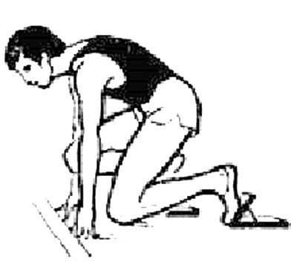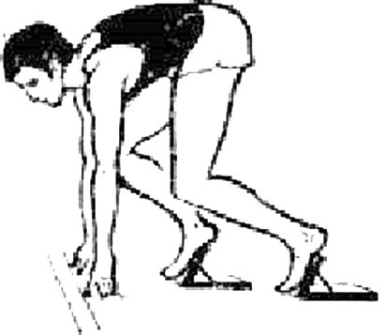
а б
Рис. 4. Положение спринтера по командам:
а) «На старт!», б) «Внимание!»
необходимо сосредоточить внимание на конкретном движении, а не на самом сигнале. После сигнала бегун мощно отталкивается от колодок, направляя тело вперед-вверх. Отталкивание осуществляется одновременно двумя ногами. Затем сзади стоящая нога отделяется от колодки и начинает движение вперед. Дальнейшая работа по отталкиванию производится ногой, стоящей в передней колодке. При отталкивании с передней колодки угол приложения усилий у спринтеров высокого класса находится в пределах 30–45°, у бегунов низкой квалификации — 60–65°. Отталкивание от колодок связано с быстрым выносом маховой ноги из задней колодки вперед при одновременном выносе разноименной руки. Другая рука отводится назад.
Нога в первом шаге стартового разбега проносится как можно ниже и в 25–45 см за линией старта быстро ставится на грунт (рис. 5). Необходимо, чтобы нога, завершившая отталкивание от передней колодки, туловище и голова составляли почти прямую линию.
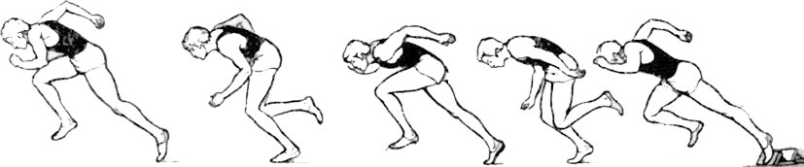
1 2 3 4 5
Рис. 5. Элементы стартового разбега
Мощное и направленное отталкивание от колодок создает благоприятные условия для максимально быстрого стартового разгона. Длина шагов, начиная со второго, должна увеличиваться примерно до 35– 40-го м дистанции. Важное значение в процессе разгона имеет энергичная работа рук. В процессе разгона весьма важно, чтобы с увеличением длины шагов нарастала и их частота.
По мере развития скорости туловище спринтера должно постепенно выпрямляться. Преждевременное выпрямление не способствует быстрому стартовому разгону и нарушает общий технический рисунок бега.
После стартового разгона в беге по дистанции основной задачей бегуна является увеличение скорости за счет увеличения длины и частоты шагов. Определяющей в данном случае становится именно частота, а не длина шагов: если частота шагов недостаточно высокая, то скорость падает. Частота шагов сокращается в результате появления утомления, поэтому для бегунов весьма важным является умение бежать свободно, раскрепощенно, экономично.
Для рациональной техники бега характерны равномерность и прямолинейность движений бегуна, отсутствие поперечных колебаний. На рис. 6 (№ 1–3) бегун находится в момент вертикали. Опорная нога имеет небольшое амортизационное сгибание в коленном и голеностопном суставах для выполнения очередного отталкивания. В этот момент маховая нога, согнутая в коленном суставе, стремительно движется вперед, способствуя быстрому и мощному разгибанию опорной ноги.
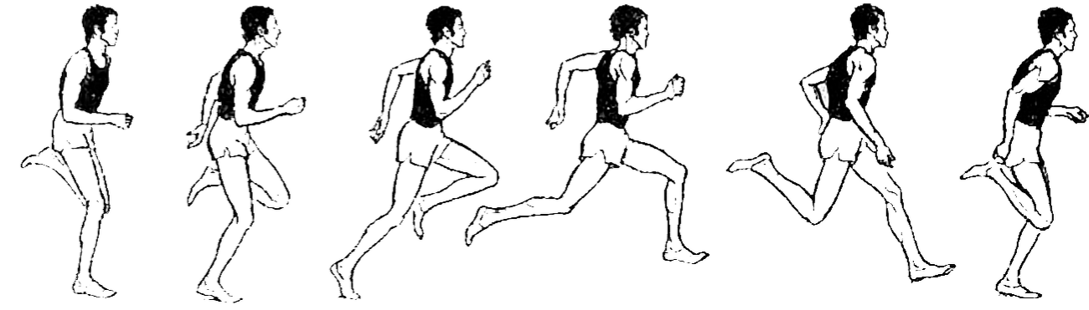
1 2 3 4 5 6
Рис. 6. Бег по дистанции
В момент, когда опорная нога отделяется от грунта, бедро маховой ноги должно быть вынесено далеко вперед, почти до горизонтали, поясница несколько прогнута, таз выведен вперед, туловище, сохраняя нужный наклон, держится свободно и прямо, взгляд устремлен вперед. С момента завершения отталкивания начинается фаза полета (№ 4). Нога, отделившись от опоры после толчка, сгибаясь в коленном суставе, быстро движется бедром вперед, навстречу стремительно опускаемой вниз маховой ноге (№ 5, 6). Маховая нога ставится на грунт с передней части стопы, параллельно линии, без разворота наружу. Активное и быстрое опускание маховой ноги на грунт должно осуществляться без полного выпрямления ноги в коленном суставе. Тогда она ближе встанет к проекции общего центра тяжести тела, уменьшив тем самым тормозное действие опорной реакции, сократит период опоры и будет готова к совершению немедленного отталкивания.
В момент финиширования необходимо стремиться удержать высокую скорость. Бегун, не нарушая техники бега, стремительно пробегает последние 10–5 м и пересекает финишную линию. Если соперники бегут «грудь в грудь», на последних 2 м следует резко подать плечи вперед или с наклоном повернуть туловище направо или налево. Грубыми ошибками считаются переход на удлиненный шаг, «выхлестывание» голени вперед, отклонение туловища назад, запрокидывание головы и выбрасывание рук вверх, прыжок за 3–4 м до конца дистанции на финишную ленту.
В технике бега на повороте (200 и 400 м) имеются некоторые особенности.
- Стартовые колодки на вираже располагаются у наружного края дорожки, чтобы начало разгона было прямолинейным.
- При беге по виражу с высокой скоростью возникает центробежная сила. Чтобы ее преодолеть, нужно наклонить тело к центру поворота, усилить работу правой рукой внутрь, а левой несколько наружу и ставить стопы на грунт с небольшим поворотом налево. При выходе из поворота на прямую следует постепенно уменьшать наклон.
- В стартовом разгоне не следует достигать максимальной скорости даже в беге на 200 м. Уровень скорости к концу разгона должен находиться в пределах 90 % от максимально возможной. Это обеспечит свободный, ненапряженный, но быстрый бег по дистанции.
- При беге на 200 м нужно преодолеть первые 100 м на 0,3 с медленнее лучшего личного результата в беге на 100 м.
- При беге на 400 м первые 200 м следует пробегать примерно на 1 с медленнее лучшего результата в беге на 200 м.
Следует придерживаться определенной последовательности обучения технике бега на короткие дистанции.
- Общее теоретическое ознакомление с техникой низкого и высокого старта, бега по дистанции и финиширования (текстовая информация, видео соревнований, демонстрация элементов тренером).
- Обучение технике бега по прямой. Повторный бег на отрезках 30– 50 м, затем 60–80 м в 3/4 силы. Бег под падение, бег с хода. Бег с быстрым началом, выключением и бегом по инерции. Бег с высоким подниманием бедра, плавно переходящий в ускорение. Коррекция ошибок (бег на полусогнутых ногах, узкое разведение бедер, излишний выхлест голени в фазе постановки ноги на опору, бег прыжками, поперечные колебания туловища, закрепощенность).
- Обучение технике высокого старта. Выполнение команд «На старт!» и «Внимание!». Начало бега без сигнала (10–15 м), начало бега без сигнала при большом наклоне туловища вперед. Начало бега по сигналу и стартовое ускорение до 20–25 м при большом наклоне туловища.
- Обучение технике низкого старта и стартового разбега. Выполнение команд «На старт!» и «Внимание!». Начало бега без сигнала, самостоятельно (10–15 м). Начало бега по сигналу. Начало бега по сигналу (15–20 м), следующему через разные промежутки после команды «Внимание!». Коррекция ошибок (прогиб спины, высокий подъем таза, неправильная постановка рук, голова запрокинута вверх, преждевременное выпрямление туловища, растянутые шаги, фальстарт).
- Обучение переходу от стартового разбега к бегу по дистанции. Переход к свободному бегу по инерции после пробегания небольшого отрезка с полной скоростью или с низкого старта. Переменный бег с переходами от максимальных усилий к свободному бегу по инерции.
- Обучение финишированию. Наклон вперед с отведением рук назад при ходьбе, медленном и быстром беге. То же упражнение с поворотом плеч.
- Обучение технике бега по повороту. Бег с ускорениями по повороту по 50–80 м в 3/4 силы с акцентом на наклон тела к центру поворота. Бег по кругу радиусом 15–20 м с различной скоростью. Бег с ускорением на повороте с выходом на прямую с различной скоростью. Бег с ускорением на прямой с входом в поворот с различной скоростью.
- Обучение технике низкого старта на повороте. Стартовые ускорения с колодок на повороте с различной скоростью.
- Дальнейшее совершенствование техники бега. Пробегание полной дистанции со скоростью от 75 до 95 %. Сдача контрольных нормативов и участие в соревнованиях.

